陈森培 Senpei Chen  意向：智能硬件产品 / AI 产品 / 人机交互/ 工业产品设计 / 用户研究相关实习  广州美术学院 2028 届 智能交互设计 本科  个人电话：18038928562 | 电子邮箱：chensenpei@email.gzarts.edu.cn  个人网站：senpeichan.github.io | 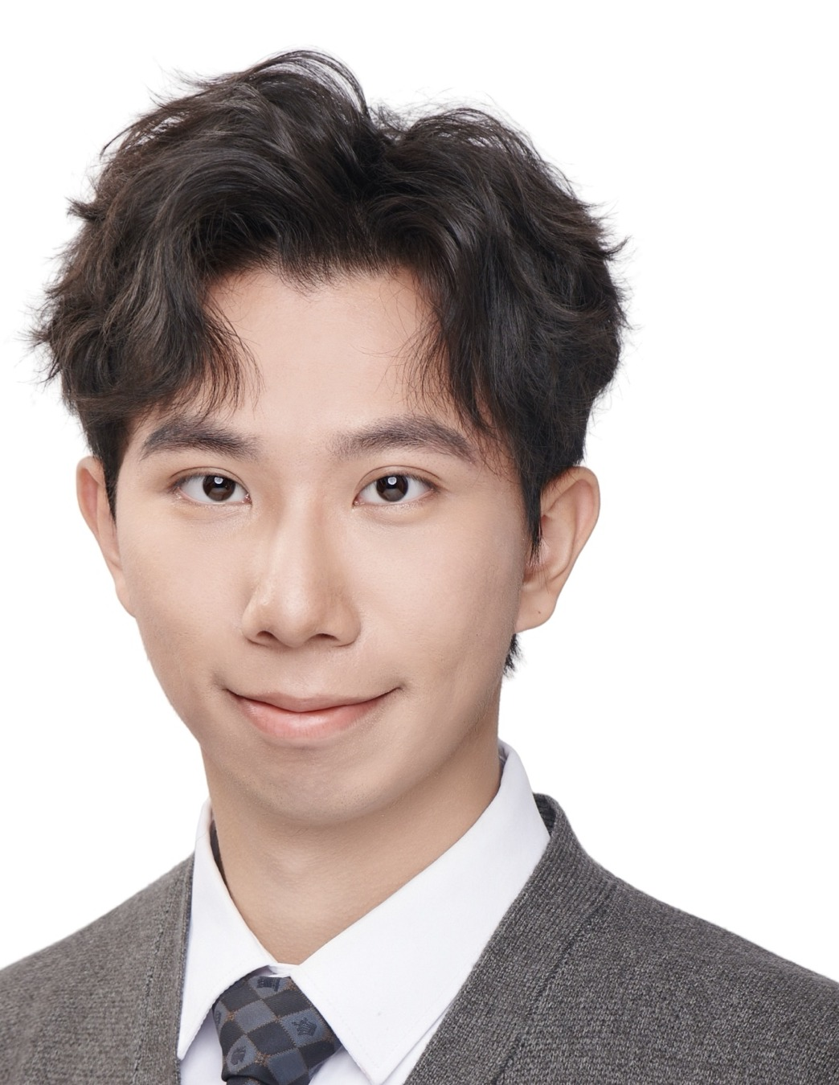

个人概述 PROFILE
广州美术学院智能交互设计专业 2028 届本科在读，方向覆盖人机交互、工业设计、智能硬件与设计研究。具备用户研究、产品调研、交互原型、信息可视化及 AIGC 辅助设计能力，关注 AI 产品/智能硬件从需求洞察、场景定义到体验落地的全过程。希望在产品、用户研究或交互体验相关实习中参与需求分析、原型设计与体验优化。
教育背景 EDUCATION
广州美术学院 智能交互设计 本科 2024 级（ 2028 届）
- 专业训练覆盖智能交互、工业设计、实体计算、人机交互与设计研究，具备从用户场景、交互流程到产品原型表达的跨学科基础。
- 相关课程：用户研究、信息可视化、人机交互与原型设计、产品结构与制造基础、控制理论与结构原理、人工智能等。
- 荣誉：2024-2025 学年广州美术学院“三好学生”二等奖学金。
项目与研究实践 PROJECT / RESEARCH EXPERIENCE
Robocon 2026 机器人竞赛队伍建设与备赛管理 队长
从 0 到 1 组织 Robocon 2026 队伍建设，统筹机械、电控、视觉、运营等模块的分工、技术路线、资源协调与阶段任务管理，推动队伍完成组建并进入机器人设计、装配与迭代阶段。
- 搭建队伍组织架构，划分机械、电控、视觉、运营小组，明确职责边界、协作机制与阶段目标。
- 协调指导老师、学院资源与资金支持，为竞赛备赛争取校内指导与基础保障。
- 参与机械结构、电控系统、视觉识别等模块技术路线规划，协助拆解研究方向、阶段任务与交付目标。
- 跟进装车与调试过程，针对重量约束等关键问题推动方案调整、任务优先级重排与跨组协同。
- 组织每周组会和外部队伍技术交流，沉淀组会小结、问题清单与下阶段任务安排。
倾注：轻动力辅助专注产品 核心成员 2026.3 / 原型制作 / 硬件实验
面向桌面场景下的情绪陪伴与轻量化表达需求，参与设计一款结合实体硬件、屏幕反馈与手机 App 联动的智能交互设备。项目以“拍打式交互”为核心输入，通过拍打、轻触等身体动作触发设备反馈，降低操作门槛并增强情绪表达感。
- 参与定义产品核心交互机制，将点击/滑动等屏幕操作转化为更具身体参与感的拍打式输入。
- 梳理桌面使用场景与用户行为需求，围绕情绪表达、即时反馈和轻量化操作提炼功能方向与交互流程。
- 协助完成硬件形态、屏幕显示、实体反馈与 App 联动设计，形成“拍打输入-设备反馈-手机端状态管理”的交互闭环。
- 参与产品渲染、使用场景图与展板呈现，突出智能硬件的交互方式、使用语境与体验逻辑。
家用小型两用制冰机产品改良设计 负责人 2026.3 / 用户研究 / 产品结构 / CMF
围绕家用小型制冰机场景，参与“两用制冰机”产品改良设计。通过市场/竞品分析、问卷访谈、用户旅程与拆机结构分析，识别取冰方式、清洁维护、制冰效率与交互操作中的体验问题，并转化为结构、功能与交互优化方案。
- 参与市场与竞品分析，比较体积、出冰方式、制冰效率、清洁维护和交互操作差异。
- 参与问卷、访谈与用户旅程分析，提炼“前出冰单一、清洁不便、冰速慢、交互复杂”等关键痛点。
- 参与产品拆机与结构推演，围绕冷凝管、水箱、抽屉式取冰、碎冰机构与 UV 消毒等模块完成 4 轮功能优化讨论。
- 参与概念发想、逆向建模、方案迭代与渲染表现，完成从草模推演到产品场景图的设计呈现。
广美 2025 CO-EVO 研究生展演序幕 AI核心成员 2025.6 / AIGC
参与展演型交互装置项目，负责部分视觉元素、身体交互形式与 AI 识别技术路线探索。项目以观众身体摆出“GAF”姿态/字形作为交互输入，结合 YOLO 目标检测与 TouchDesigner 视觉反馈，构建具有身体参与感的展演互动体验。
- 协助确定展演图案、颜色与视觉风格，参与统一视觉表达系统构建。
- 参与设计“身体摆出 GAF”的交互形式，将身体姿态转化为展演互动输入。
- 完成 YOLO 数据集采集、图像标注、AutoDL 训练、参数调整、loss 曲线与过拟合观察，并进行 .pt 权重本地推理测试。
- 参与现场搭建与落地细节协调。
蜂巢之翼：多叶片可变形开合窗 负责人 2025.11 / 原型制作 / 硬件实验
参与设计一款受蜂巢、虹膜与折纸结构启发的可变形开合窗装置，通过六边形叶片、机械连杆与舵机控制实现叶片旋转、顶出与开合变化，探索建筑表皮在通风、遮光与动态视觉表达中的交互可能性。
- 参与概念发想、结构设计、建模与模型制作，协助完成从单体叶片到整体阵列的结构方案推演。
- 围绕叶片折叠方式、连接结构、三明治固定件与整体开合效果进行多轮测试调整。
- 完成装置实体模型制作、装配与最终展示。
技能与工具 SKILLS
产品与用户研究 用户研究 / 需求分析 / 竞品与案例分析 / 桌面研究 / 用户场景梳理 / 用户旅程 / 原型测试
交互与智能硬件 Rhino / Figma / Photoshop / Illustrator / 界面排版 / 智能硬件交互 / 产品概念设计 / 产品渲染
AIGC 与视觉智能 Midjourney / Stable Diffusion / Prompt Design / TouchDesigner / AI 图像生成 / AI 概念探索 / YOLO 目标检测模型训练 / 数据集采集与标注 / 训练参数调整 / loss 与过拟合观察 / LoRA 训练流程实践
技术与实体原型 Python / C++ / Arduino / ESP32 / STM32 / Physical Computing / 3D 打印 / 激光切割

